Manual de usuario

Modo “Identificar”
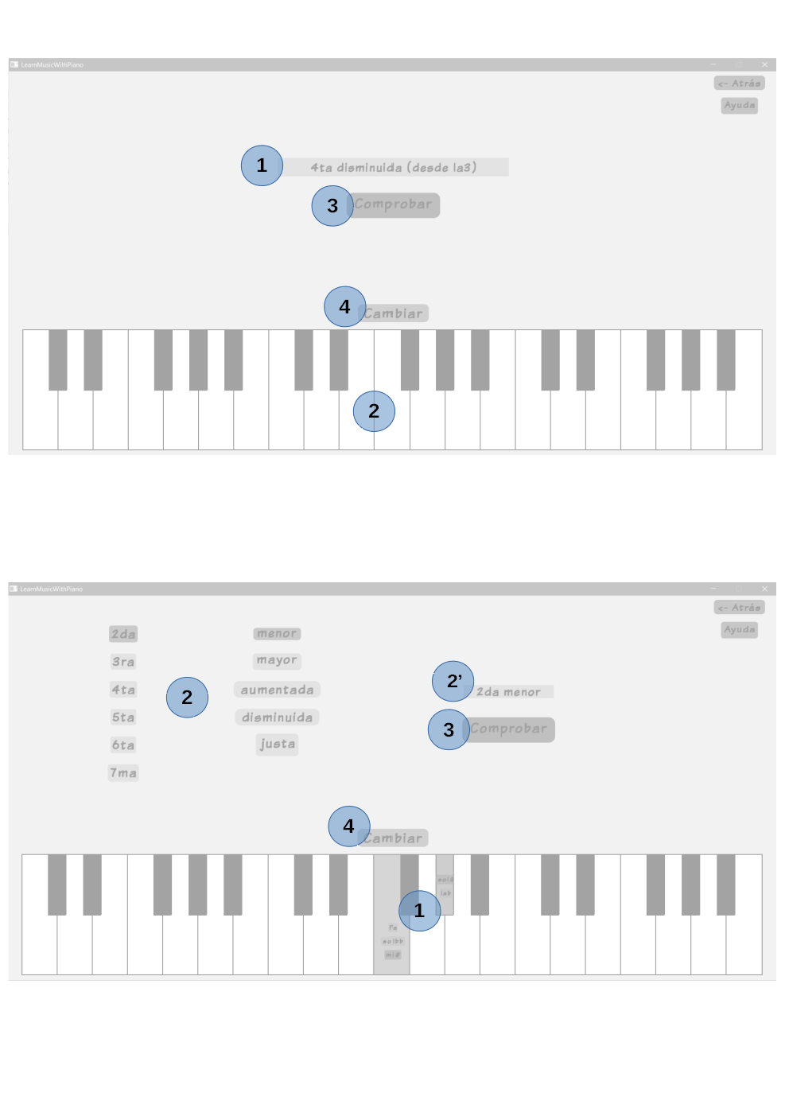

- Analizar el objetivo (1)
- Ingresar el nombre (2)
  - Se puede visualizar el nombre completo en (2’)
- Clickear en Comprobar (3)
- Para pasar al siguiente objetivo, clickear en Cambiar (4)

Modo “Construir”

- Analizar el objetivo (1)
- Ingresar las notas (2)
- Clickear en Comprobar (3)
- Para pasar al siguiente objetivo, clickear en Cambiar (4)

